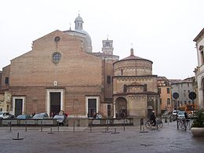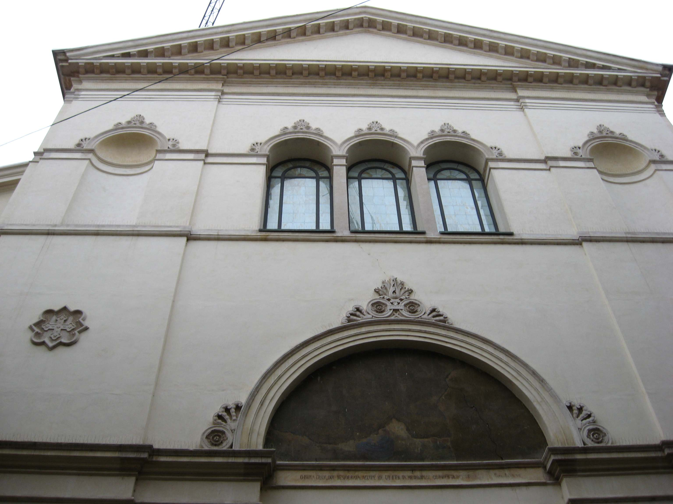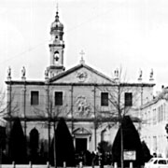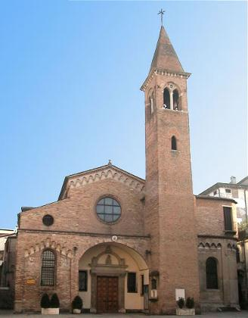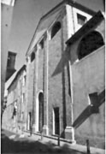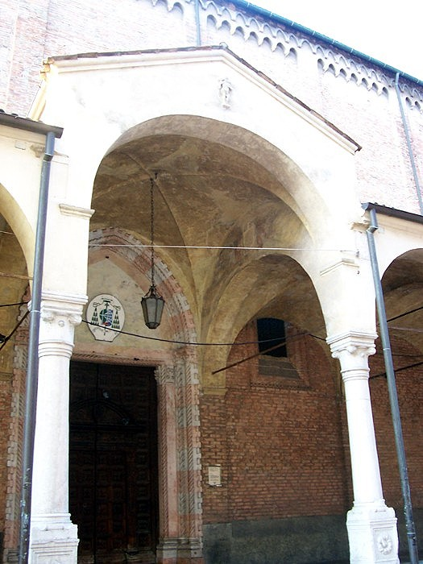**UNITA’ PASTORALE DELLA CATTEDRALE**

**Cattedrale, S. Andrea, S. Benedetto, S. Nicolò, S. Tomaso, Servi**

**www.upcattedralepadova.it**

***Domenica 31 gennaio 2016 – 4^ ordinaria***

***Ger 1,4-5.17; 1Cor 12,31-13,13; Lc 4,21-30***

**Oggi si è compiuta questa scrittura**

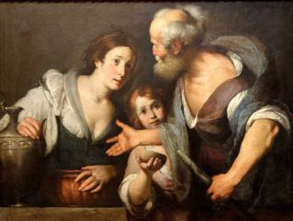

*B. Strozzi, Il profeta Elia e la vedova di Sarepta*

**Troviamo ancora Gesù nella sinagoga di Nazaret. Egli ha appena letto la pagina di Isaia che interpretava la sua vita come un’opera di liberazione del mondo. E Gesù conclude il suo commento a questa pagina con le parole che indicano l’attualità della sua missione: *Oggi si è compiuta questa scrittura che avete ascoltato.* Questa espressione si concentra sul compimento che avviene oggi. Ma quello che si realizza è la Parola. Luca si dice che l’oggi del compimento è l’oggi in cui la Parola risuona alle orecchie di chi l’accoglie. Gli ascoltatori di Gesù e noi lettori del vangelo siamo invitati a custodire questa parola che è Gesù, perché in essa ci è offerta la salvezza.**

**È bello pensare che se noi accogliamo la Parola che il Signore ci rivolge, se la custodiamo nel cuore e se la mettiamo in pratica, sperimentiamo la salvezza portata da Lui. E anche per noi diventa vera l’espressione: *Oggi si è compiuta questa Scrittura.* E’ questo che ci permette di costruire la casa della nostra vita sulla roccia della Parola. Se guardiamo ai santi, noi possiamo cogliere come il segreto della loro vita è stato quello di ascoltare e mettere in pratica la parola di Dio. Cerchiamo in questa settimana di essere buoni ascoltatori della Parola che il Signore ci rivolge. Mettere tutto il nostro impegno fino a poter dire: *“Oggi si è compiuta in me questa Parola”.***

**VITA DI COMUNITA’**

**Domenica 31 gennaio – 4^ ordinaria**

**Cattedrale,** ore 16.30: S. Messa presieduta dal vescovo Claudio in occasione del Giubileo della Vita Consacrata.

**Martedì 2 febbraio – Presentazione del Signore**

*Le SS. Messe con la benedizione delle candele avranno il consueto orario feriale.*

**Giovedì 4 febbraio**

**S. Benedetto,** ore 16.30: S. Messa e Adorazione Eucaristica.

**Venerdì 5 febbraio**

**Cattedrale, S. Benedetto, S. Tomaso, Servi,** ore 16.30: Catechesi per i ragazzi.

**S. Benedetto,** ore 16.30: gruppo Gissimi *(3^ media-1^ sup.)*

**S. Nicolò,** ore 20.30: corso in preparazione al sacramento del Matrimonio: *“Coppia e comunità: dal sacramento al ministero”.*

**Arcella**, ore 21.00: Veglia di preghiera in preparazione alla Giornata per la Vita: *“La misericordia fa fiorire la vita”.*

**Sabato 6 febbraio**

**Cattedrale,** ore 15.00: gruppo Giovanissimi *(2^-5^ superiore)*

**Domenica 7 febbraio – 5^ ordinaria – Giornata per la Vita**

*Alle porte delle chiese dell’Unità Pastorale viene sostenuta una raccolta di offerte destinate al Centro di Aiuto alla Vita (via Tre Garofani 71) associate alla distribuzione di primule, un fiore simbolo della vita.*

|  |
| --- |
|  |
|  |
| **INIZIAZIONE CRISTIANA 1^ ELEMENTARE** |

Gli incontri di Iniziazione Cristiana **per bambini e genitori di** **1^ elementare *(gruppo fucsia)*** inizieranno **sabato 20 febbraio alle ore 17.00 a S. Nicolò.** Gli altri incontri si svolgeranno domenica **13 marzo** e domenica **15 maggio.**

**

ROMA

23-24-25

aprile 2016

per i ragazzi dalla 3^ media alla 2^ superiore – quota euro 85,00 – info e iscrizioni presso la chiesa di S. Nicolò

**Cracovia, 19 luglio-1 agosto: Giornata Mondiale della Gioventù** *(dai 17 anni)*: quota euro 540,00, info e iscrizioni presso la Segreteria Diocesana di Azione Cattolica *(Casa Pio X, via Vescovado 29).*

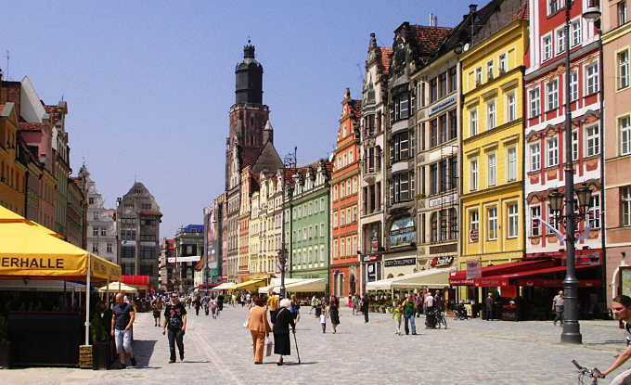

Il tema è racchiuso nelle parole “**Beati i misericordiosi, perché troveranno misericordia”** (Mt 5:7). Papa Francesco ha scelto la quinta delle otto Beatitudini, rilevando come siano il cuore dell’insegnamento di Gesù. Nel suo primo sermone Gesù ci spiega come poter arrivare più vicini al Regno dei cieli seguendo otto esempi, ognuno espressione di una particolare qualità. La scelta di **Cracovia** come la città ospitante l’incontro dei giovani e il motto della manifestazione sono essi stessi invito a seguire la scintilla della Misericordia. Vale la pena notare che il messaggio della Quinta Beatitudine riassume anche i primi due anni di pontificato di Papa Francesco e si pone nel solco dell’anno giubilare dedicato alla Misericordia.

*Le famiglie dei ragazzi che hanno ricevuto la* ***Cresima*** *lo scorso 19 dicembre possono* ***ritirare le foto*** *della celebrazione presso il bar del Patronato della Cattedrale (via dei Tadi 31) aperto dal lunedì al venerdì dalle 16.00 alle 19.00.*